國家發展委員會 新聞稿
111年3月份景氣概況

發布日期：111年4月27日
發布單位：經濟發展處
111年3月景氣對策信號綜合判斷分數為31分，較上月減少3分，燈號轉呈綠燈；領先指標續呈下跌，同時指標經回溯修正後呈連續4個月下跌，顯示景氣擴張力道趨緩，須密切關注後續發展。
受到俄烏戰爭影響，全球經貿成長步調放緩，影響股市及企業信心，加以部份廠商進行庫存調整、歲修等因素，3月份股價指數、製造業營業氣候測驗點均下滑，工業生產指數年增率亦下降，致3月景氣對策信號綜合判斷分數下滑。惟受惠5G通訊、高效能運算等新興科技應用需求續強，且整體外需動能持續，3月出口保持強勁成長；內需部分，雖國內受新冠疫情影響，惟隨國內疫苗覆蓋率持續提高，加以國內經濟活動如常，批發、零售及餐飲業營業額仍較去年同期擴增。
展望未來，出口方面，科技創新應用持續擴展，有助提升終端需求動能；投資方面，國內半導體、綠能投資持續擴增，加以投資台灣三大方案延續推動，均有助推升國內投資動能；惟俄烏軍事衝突未歇，加劇全球通膨壓力，恐抑制全球經貿成長力道，且供應鏈瓶頸問題未解，新冠疫情仍存，主要國家貨幣政策正常化進程，均增添未來不確定性，後續發展仍須密切關注，並妥為因應。

1.景氣對策信號（詳圖1、圖2）
111年3月為31分，較上月減少3分，燈號由黃紅燈轉呈綠燈。9項構成項目中，機械及電機設備進口值由黃紅燈轉呈紅燈，分數增加1分，股價指數、製造業營業氣候測驗點均由黃紅燈轉呈綠燈，分數各減少1分，工業生產指數由黃紅燈轉呈黃藍燈，分數減少2分；其餘5項燈號不變。個別構成項目說明如下：
- 貨幣總計數M1B變動率：由上月11.4%減至11.1%，燈號續呈黃紅燈。
- 股價指數變動率：由上月12.3%減至8.2%，燈號由黃紅燈轉呈綠燈。
- 工業生產指數變動率：由上月下修值7.0%減至1.7%，燈號由黃紅燈轉呈黃藍燈。
- 非農業部門就業人數變動率：由上月-0.42%減至-0.71%，燈號續呈藍燈。
- 海關出口值變動率：由上月36.2%減至20.9%，燈號續呈紅燈。
- 機械及電機設備進口值變動率：由上月14.6%增至22.7%，燈號由黃紅燈轉呈紅燈。
- 製造業銷售量指數變動率：由上月下修值4.0%減至3.7%，燈號續呈綠燈。
- 批發、零售及餐飲業營業額變動率：由上月8.4%增至9.4%，燈號續呈紅燈。
- 製造業營業氣候測驗點：由上月101.4點減至99.2點，燈號由黃紅燈轉呈綠燈。
2.景氣指標
(1)領先指標
- 領先指標不含趨勢指數為100.25，較上月下降0.40%（詳表1、圖3）。
- 7個構成項目經去除長期趨勢後，僅建築物開工樓地板面積較上月上升；其餘6項較上月下滑，分別為：外銷訂單動向指數、實質半導體設備進口值、製造業營業氣候測驗點、實質貨幣總計數M1B、股價指數、工業及服務業受僱員工淨進入率。
(2)同時指標
- 同時指標不含趨勢指數為101.31，較上月下降0.38%（詳表2、圖4）。
- 7個構成項目經去除長期趨勢後，3項較上月上升，包括批發、零售及餐飲業營業額、非農業部門就業人數、實質機械及電機設備進口值；其餘4項較上月下滑，分別為：實質海關出口值、電力（企業）總用電量、工業生產指數、製造業銷售量指數。
(3)落後指標
- 落後指標不含趨勢指數為103.35，較上月上升0.10%（詳表3、圖5）。
- 5個構成項目經去除長期趨勢後，3項較上月上升，包括失業率、製造業存貨價值、金融業隔夜拆款利率；其餘2項較上月下滑，分別為：製造業單位產出勞動成本指數、全體金融機構放款與投資。

聯 絡 人：經濟發展處吳明蕙處長、郭重附科長
聯絡電話：(02)2316-5851、5346

下次發布日期為 111年5月27日（星期五）下午4時
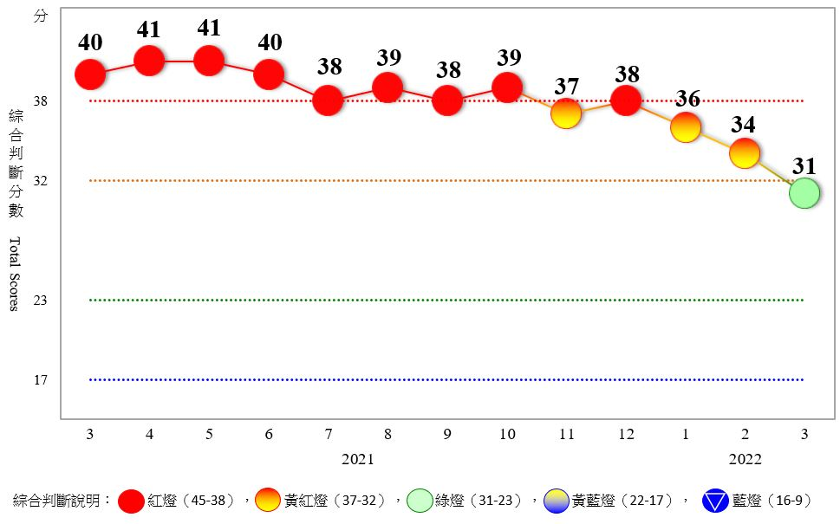

圖1 近1年景氣對策信號走勢圖

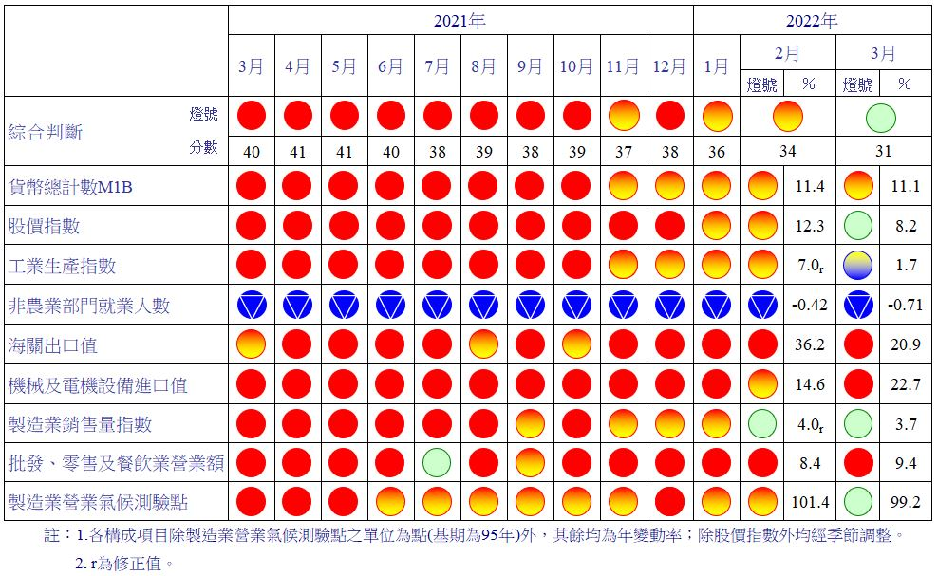
圖2 一年來景氣對策信號
表1 景氣領先指標
指數
項 目 | 110年 (2021) |  |  |  | 111年 (2022)
 | 9月 | 10月 | 11月 | 12月 | 1月 | 2月 | 3月
不含趨勢指數 | 101.87 | 101.96 | 101.80 | 101.48 | 101.08 | 100.65 | 100.25
較上月變動 (%) | 0.22 | 0.08 | -0.16 | -0.31 | -0.40 | -0.42 | -0.40
構成項目¹
外銷訂單動向指數² | 100.74 | 100.64 | 100.46 | 100.20 | 99.91 | 99.56 | 99.18
實質貨幣總計數M1B | 100.46 | 100.35 | 100.23 | 100.10 | 99.95 | 99.79 | 99.62
股價指數 | 100.48 | 100.36 | 100.25 | 100.16 | 100.05 | 99.92 | 99.78
工業及服務業受僱員工淨進入率³ | 100.24 | 100.60 | 100.73 | 100.73 | 100.66 | 100.58 | 100.51
建築物開工樓地板面積⁴ | 98.99 | 99.22 | 99.41 | 99.67 | 100.04 | 100.56 | 101.23
實質半導體設備進口值 | 100.52 | 100.56 | 100.48 | 100.28 | 100.00 | 99.66 | 99.31
製造業營業氣候測驗點 | 100.25 | 100.10 | 99.98 | 99.85 | 99.68 | 99.46 | 99.21
註：1.本表構成項目指數為經季節調整、剔除長期趨勢，並平滑化與標準化後之數值。以下表同。
2.外銷訂單動向指數採用以家數計算之動向指數。
3.淨進入率＝進入率—退出率。
4.建築物開工樓地板面積僅包含住宿類（住宅）、商業類、辦公服務類、工業倉儲類4項統計資料。
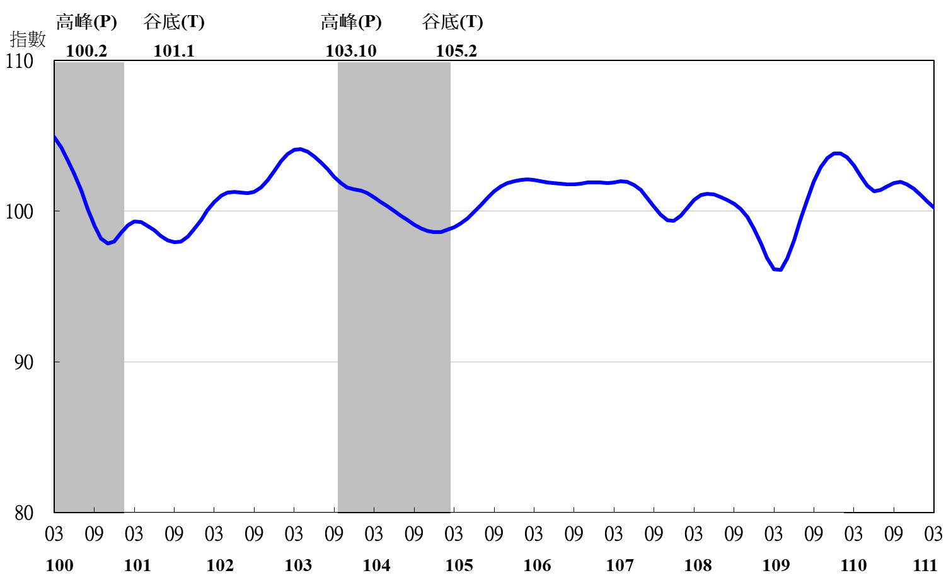

圖3 領先指標不含趨勢指數走勢圖

註：陰影區表景氣循環收縮期，以下圖同。
表2 景氣同時指標
指數
項 目 | 110年 (2021) |  |  |  | 111年 (2022)
 | 9月 | 10月 | 11月 | 12月 | 1月 | 2月 | 3月
不含趨勢指數 | 101.74 | 102.02 | 102.14 | 102.12 | 101.96 | 101.70 | 101.31
較上月變動 (%) | 0.26 | 0.27 | 0.13 | -0.03 | -0.15 | -0.26 | -0.38
構成項目
工業生產指數 | 100.71 | 100.56 | 100.42 | 100.29 | 100.15 | 99.95 | 99.68
電力(企業)總用電量 | 100.91 | 101.02 | 100.94 | 100.77 | 100.56 | 100.30 | 99.99
製造業銷售量指數 | 100.99 | 100.78 | 100.56 | 100.33 | 100.10 | 99.86 | 99.62
批發、零售及餐飲業營業額 | 100.31 | 100.73 | 101.13 | 101.45 | 101.72 | 101.97 | 102.23
非農業部門就業人數 | 98.70 | 99.02 | 99.34 | 99.60 | 99.79 | 99.94 | 100.05
實質海關出口值 | 100.68 | 100.88 | 100.97 | 100.90 | 100.67 | 100.36 | 99.95
實質機械及電機設備進口值 | 100.44 | 100.32 | 100.23 | 100.20 | 100.21 | 100.25 | 100.31

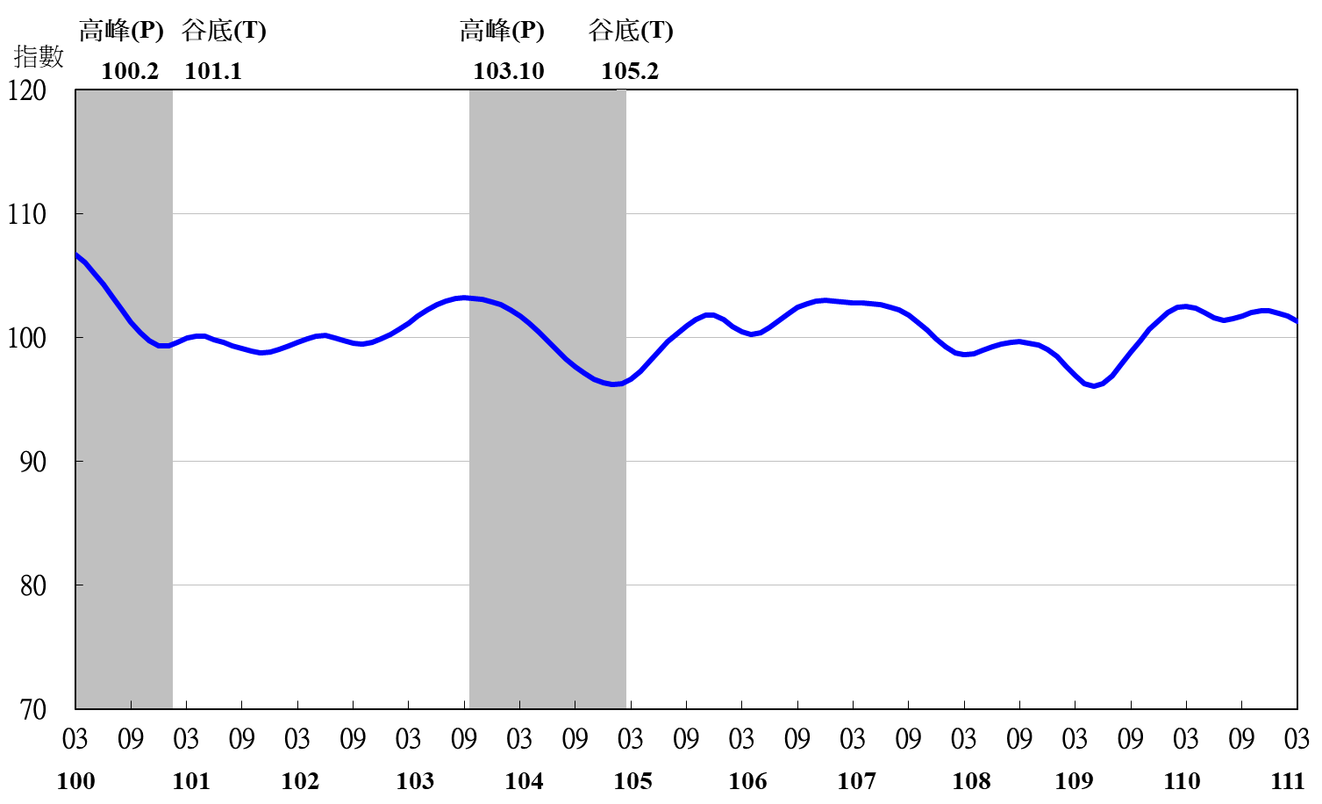
圖4 同時指標不含趨勢指數走勢圖

表3 景氣落後指標
指數
項 目 | 110年 (2021) |  |  |  | 111年 (2022)
 | 9月 | 10月 | 11月 | 12月 | 1月 | 2月 | 3月
不含趨勢指數 | 101.75 | 102.54 | 103.04 | 103.28 | 103.30 | 103.25 | 103.35
較上月變動 (%) | 0.98 | 0.77 | 0.49 | 0.23 | 0.01 | -0.05 | 0.10
構成項目
失業率¹ | 99.24 | 99.78 | 100.28 | 100.69 | 101.00 | 101.25 | 101.48
製造業單位產出勞動成本指數 | 100.40 | 100.47 | 100.35 | 100.10 | 99.74 | 99.38 | 99.22
金融業隔夜拆款利率 | 100.00 | 100.01 | 100.02 | 100.03 | 100.04 | 100.07 | 100.09
全體金融機構放款與投資 | 100.46 | 100.37 | 100.30 | 100.27 | 100.26 | 100.24 | 100.23
製造業存貨價值 | 101.77 | 102.07 | 102.27 | 102.40 | 102.46 | 102.51 | 102.56
註：1.失業率取倒數計算。

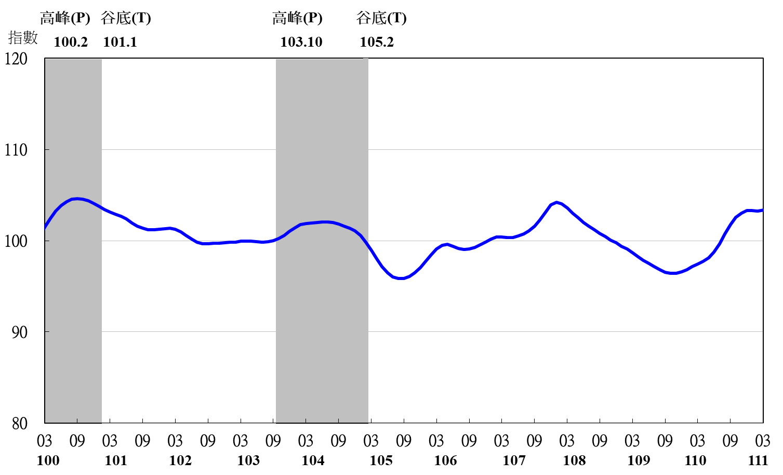
圖5 落後指標不含趨勢指數走勢圖

